О правилах проезда пешеходного перехода и важных изменениях в 2018 году
Хозяином какого участка дороги можно назвать пешехода? Что за «красная ковровая дорожка» предусмотрена специально для пеших граждан? Пешеходный переход – специальная зона, которую строго регулирует и контролирует действующее законодательство и ПДД.
«Зебра» – это средство внедрения пешехода в участники дорожного движения. Но не все водители понимают важность соблюдения правил безопасного проезда на пешеходном переходе. Из-за этого и вызваны большие штрафы и строгие наказания за их нарушения.

Что такое пешеходный переход?
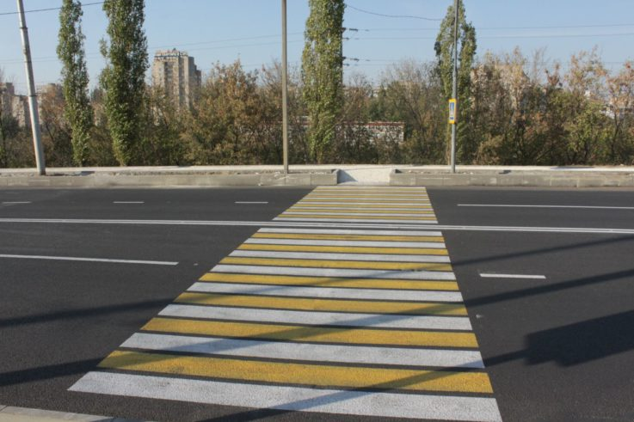
Пешеходы – тоже участники дорожного движения. Для них специально выделены определённые области проезжей части. Эти области являются пешеходным переходом.
Пешеходный переход или «Зебра» – это часть дороги, которая предназначена для перехода пешеходами на другую сторону дороги. Она, как и любой другой знак, имеет своё обозначение: равные горизонтальные белые полосы, которые идут поперёк проезжей части.
Также разметка пешеходного перехода сопровождается дорожным знаком, на котором изображён человечек в белом треугольнике, и всё это на синем фоне. Сейчас данный указатель ещё облачён в светоотражающие края жёлтого цвета. Это сделано для того, чтобы в ночное время суток свет от фар автомобиля отражался, и водитель видел издалека знак «Пешеходный переход».
Пешеходный переход обеспечивает безопасность перехода дороги взрослым, пенсионерам и детям. Обычно он сопровождается ещё и светофором, который говорит водителям, когда пришло время остановиться и пропустить пешеходов, которым надо на другую сторону дороги.
Но не только водителям автотранспорта необходимо знать правила дорожного движения. Пешеходы тоже обязаны знать основные пункты правил, которые созданы специально для них. И нормы, касающиеся перехода дороги, не исключения. Важно объяснять всем детям с самого раннего возраста, как правильно и безопасно переходить дорогу. Это сохранит им жизнь и не навредит окружающим его людям.

Виды переходов
Существует 6 видов пешеходных переходов:
- Наземный. Самый обыденный вариант перехода, который обычно обозначается всеми знакомой «Зеброй». Его отличительное свойство – данный переход находится на самой дороге.
- Подземный. Данный переход располагается под землёй, с помощью которого можно безопасно пересечь нужный участок дороги.
- Надземный. Обычно данный вид перехода строят в виде моста, который нависает над дорогой и располагается ей параллельно.
- Регулируемый пешеходный переход. Рядом с такими переходами всегда стоит работающий светофор, который останавливает потоки машин и даёт пешеходам спокойно и безопасно пересечь проезжую часть.
- Нерегулируемый переход. Такие переходы обычно делают на мало загруженных улицах, где подразумевается, что водители сами будут пропускать пешеходов в соответствии с правилами дорожного движения. Сейчас активно используется на нерегулируемых переходах ставить знаки дорожного движения «Пешеходный переход» со световой и мигающей подсветкой, чтобы обратить на него внимание водителей.
Подземные и надземные переходы построить весьма сложно, поэтому их ставят только на сильно загруженных дорогах, где наличие наземного перехода может создать большие пробки.

Когда уступать дорогу?
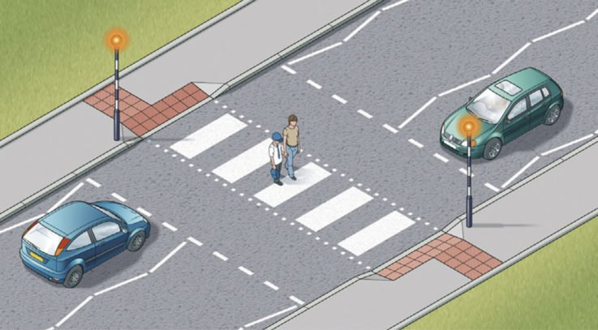
Нынешние пешеходы не утруждают себя в соблюдении правил движения. Поэтому на вопрос: «Когда водитель должен уступить дорогу пешеходу?», самым актуальным ответом будет: «Всегда, если это гарантирует безопасность пешеходу, водителю и всем остальным участникам движения». Если пешеход вышел на дорогу, и переходит её в неположенном месте, то лучше остановиться и дать ему пройти.
В соответствии с ПДД водитель обязан уступить:
- слепым людям с белой тростью, несмотря на участок дороги, который переходит пешеход;
- пешеходам, которые вышли на проезжую часть, идя к остановке трамвая. Иногда трамвай может останавливаться на остановке, которая расположена посередине проезжей части;
- детям, которые переходят дорогу с красным флажком;
- пешеходам, которые вышли на «Зебру»;
- во дворах домов, то есть в жилой части города водитель обязан соблюдать скоростной режим и уступать дорогу всем пешеходам;
- даже если вы маневрируете на дороге, а пешеход, нарушая правила, переходит проезжую часть на красный свет, вы обязаны пропустить его.
Чтобы наверняка не нарушить ПДД, желательно, приближаясь к пешеходному переходу, сбросить скорость движения и внимательно посмотреть по сторонам улицы, чтобы убедиться, что потенциальных пешеходов нет.

Где остановиться по правилам ПДД?
По правилам дорожного движения водители обязаны останавливаться перед пешеходным переходом перед стоп-линией. Это гарантирует хорошую видимость и безопасность пешеходам, которые ступят на «Зебру».

Предотвращение затора
Водитель не имеет права останавливаться на пешеходном переходе, так как это помешает пешеходам безопасно перейти дорогу, а другие машины могут не увидеть людей за стоявшим автомобилем на «Зебре» и начать движение.
Перед тем, как начать движение, вы должны предвидеть вероятность остановки на пешеходном переходе, и если таковая имеется, лучше не пересекать стоп-линию, начиная движение. Если же вы остановились на переходе, то вы обязаны освободить его для пешеходов.
ПДД запрещает водителям осуществлять какие-либо манёвры на «Зебре»:
- парковаться на пешеходных переходах;
- двигаться назад;
- осуществлять разворот.
Если же ваша остановка на пешеходном переходе вызвана поломкой, то вы обязаны поставить аварийный знак и постараться отбуксировать автомобиль к обочине.

«Зебра» на трамвайных путях
Ранее, если «Зебра» лежала на трамвайных путях, то все пешеходы должны были пропустить трамвай. По новым изменениям пешеходный переход стал участком дороги преимущественным для пеших граждан.
То есть, когда пешеход становится на «Зебру», его обязан пропустить и трамвай. Но в свою очередь пешеход должен убедиться в безопасности перехода и не кидаться под колеса этому тяжёлому транспортному средству.

Разрешён ли обгон на пешеходном переходе?
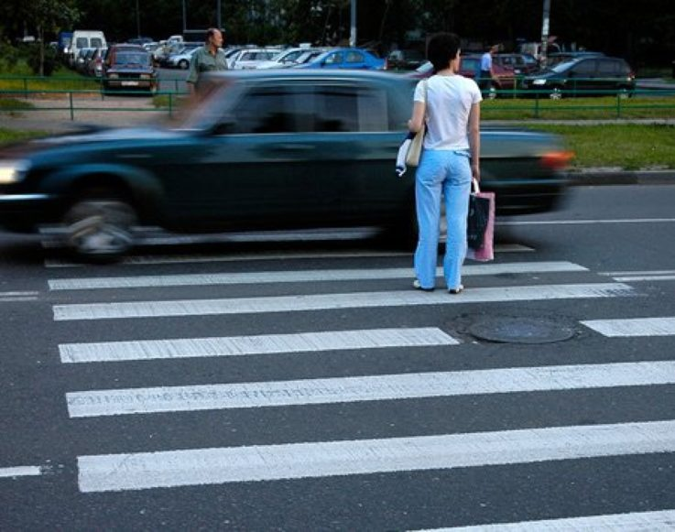
Помимо знака «Обгон запрещён», существует и другой указатель, который запрещает осуществлять обгон на близлежащей территории.
Знак «Пешеходный переход» подразумевает, что водители снизят свою скорость движения и будут внимательно двигаться прямо или остановятся, чтобы пропустить пешеходов.
Любое маневрирование, в том числе и обгон, на «Зебре» запрещено, и это карается штрафами.

Проезд пешеходного перехода на велосипеде
Велосипедист тоже является участником дорожного движения, и он обязан соблюдать установленные правила: останавливаться на красный свет светофора и, приближаясь к нерегулируемой «Зебре», снижать скорость движения и пропускать пешеходов.

Парковка вблизи указателя «пешеходный переход»
В соответствии с ПДД остановка перед пешеходным переходом должна быть осуществлена в 5 метрах до и 5 метрах после «Зебры».
Если вы остановите свою машину ближе установленной нормы, то переходящие дорогу граждане не смогут увидеть приближающиеся авто, а это может спровоцировать несчастный случай.
Водителям важно не путать понятия «остановка» и «парковка» автомобиля. Остановка подразумевает прекращение движения не более, чем на пять минут. А парковка – это более длительное пребывание в стоячем положении.

Штрафные санкции
За нарушения ПДД, которые связаны с пешеходным переходом, водитель понесёт наказание в виде штрафа:
- Парковка или наезд на пешеходный переход – 1000 рублей + задержание автомобиля и отправка его на штрафстоянку.
- Невыполнение правил уступить дорогу пешеходу — 1500 рублей.
Помимо ответственности водителя машины, пешеходы тоже могут понести наказание за несоблюдение ПДД и создание помех при движении автомашин:
- Нарушение правил движения пешеходом – 500 рублей или предупреждение.
- Нарушение правил движения, что повлекло помехи движения машин – 1000 рублей.
- Нарушение правил движения пешеходом, что повлекло помехи движения машин или причинение лёгкого или среднего вреда здоровью физическому лицу – от 1000 до 1500 рублей.

Заключение
Пешеходный переход – это специальное место, отведённое для перехода дорог пешим гражданам. Для обеспечения безопасности и сохранности жизни граждан введены правила, касающиеся пересечения проезжей части, и строгие санкции за их нарушение. Проезд пешеходного перехода – это манёвр, требующий всего внимания водителя. Владельцы автомобилей и других двухколёсных ТС обязаны соблюдать главное правило «Зебры» — на пешеходном переходе преимущество только у пешеходов. Как только он ступил на «Зебру», все должны остановиться и дать ему пройти. Но последний тоже обязан соблюдать правила и не идти напролом под предлогом «Я же пешеход».
Безопасность на дороге – это совокупность взаимоуважения, бдительности и знания правил дорожного движения всех людей и водителей различных автомобилей.

